Конспект урока по математике в 5 классе на тему
«Равенство дробей. Основное свойство дроби»
Подготовила и провела:
учитель 1 категории Сычевская Л.А.
Тип урока: урок-исследование.
Цели урока: ввести понятие основного свойства дроби, научить учащихся применять это свойство на практике (сокращать дроби и приводить их к новому знаменателю).
Планируемые результаты:
Личностные:
- формирование у учащихся устойчивого познавательного интереса;
- формирование коммуникативной компетентности в общении и сотрудничестве со сверстниками, в образовательной, учебно-исследовательской видах деятельности;
- формирование умения ясно, точно, грамотно излагать свои мысли в устной и письменной речи, понимать смысл поставленной задачи, выстраивать аргументацию, приводить примеры и контрпримеры;
- умение контролировать процесс и результат учебной математической деятельности.
Метапредметные:
- принимать и сохранять учебную задачу;
- осуществлять познавательную рефлексию в отношении действий по решению учебной задачи;
- работать в группе — устанавливать рабочие отношения, эффективно сотрудничать и способствовать продуктивной кооперации;
- формулировать гипотезы и осуществлять их проверку;
- строить логическое рассуждение, включающее установление причинно-следственных связей;
- умения создавать, применять и преобразовывать знаково-символические средства, модели и схемы для решения учебных и познавательных задач;
- умения понимать и использовать математические средства наглядности (рисунки, чертежи, схемы и др.) для иллюстрации, интерпретации, аргументации;
- формирования учебной и общепользовательской компетентности в области использования информационно-коммуникационных технологий (ИКТ-компетентности);
- делать индуктивное умозаключение и вывод на основе фактов;
Предметные:
- учащиеся формулируют основное свойство дроби, проверяют справедливость равенства;
- применяют изученное свойство при сокращении дробей и приведении к новому знаменателю;
- опираясь на основное свойство дроби, заменяют переменную числом, чтобы равенство стало верным.

Основные понятия, изучаемые на уроке: основное свойство дроби, дополнительный множитель.
Формы работы учащихся: фронтальная, в паре, индивидуальная.
Педагогические приемы формирования УУД: отсроченная отгадка, организация работы в паре, отсроченная реакция, использование символов.
Материалы и оборудование: конспект, учебники, презентация, флипчарт, мини учебник

Ход урока:
1. Организационный этап:

Ровно встали, тихо сели
Головою повертели
И к друг другу повернулись
И друг другу улыбнулись
Пожелаем всем добра
Начинать урок пора.
Пожелаем всем удачи
Вот урок уже и начать.
Давайте вспомним над изучением какого важного раздела курса математики мы с вами работаем,
( Обыкновенные дроби)
- Давайте определим основные понятия, с которыми мы будем работать на протяжении сегодняшнего урока. А поможет нам в этом умение отгадывать ребусы.
На доске ребусы:

(работа по слайдам - дробь, числитель, знаменатель)
ДРОБЬ – запись 1\2,2\3, число, которое можно записать в виде Р/В, где Р, В-некоторые числа , называют РАЦИОНАЛЬНЫМИ ЧИСЛАМИ.
Числитель-число , находящееся над чертой дроби.
Знаменатель – число, находящееся под числом дроби.
- Дайте определение каждому понятию
- Что ещё вы знаете о обыкновенных дробях ( виды дробей, изображение дроби на координатной прямой, решение основных задач на дроби)
2. Этап проверки актуализации знаний о числители и знаменателе (ФЛИПЧАРТ)
Определите чему равен числитель, знаменатель. По слайдам флиппчарта.
Сделайте самостоятельно и проведите взаимопроверку.

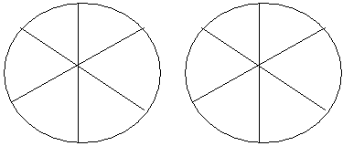закрасить 2/6; 3/6
ФЛИПЧРТ
- Маша и шары, запись в тетрадь
- труба
- флажки

3. Подготовка учащихся к работе на основном этапе
А вы хотели бы вы узнать ещё что – то новое о дробях?
Тогда мы с вами поиграем в игру « Поле чудес». У каждого из вас на рабочем столе лежит карточка, по моему сигналу вы начнётё работать, вам необходимо работать только с числами следующим образом : обвести дробь, а числа зачеркнуть. Кто первый закончит, поднимает руку. И так начали…….( Кто закончит первый – 3 человека, выходят к доске)
Работа по картам « Тренируем внимание»

$$\frac{1}{2}$$ | $$5$$ | 3 | 5 | $$\frac{5}{12}$$ | 88 | 56 | $$777$$ | $$\frac{5}{7}$$ | нос | 79 | $$\frac{7}{21}$$ | 99 | $$\frac{3}{11}$$
О | И | А | Ц | С | С | В | Ы | Н | Ь | Ф | О | Л | В
56+5 | 5-4 | $$\frac{45}{90}$$ | $$\frac{21}{34}$$ | 45 | 4-1 | $$\frac{5}{8}$$ | 0,3 | 8*7 | $$\frac{11}{15}$$ | 2*3 | $$\frac{7}{8}$$ | $$\frac{3}{4}$$ | $$\frac{1}{8}$$
Ш | З | Н | О | Ы | Ъ | Е | Й | П | С | Р | В | О | Й
$$\frac{5}{6}$$ | 45+5 | 7*8 | $$\frac{78}{56}$$ | $$\frac{4}{67}$$ | $$\frac{3}{10}$$ | $$\frac{2}{3}$$ | 5-1 | $$\frac{6}{80}$$ | $$\frac{3}{78}$$ | рост | 2,3 | $$\frac{3}{3}$$ | $$\frac{9}{10}$$
С | К | Т | Т | В | О | Д | В | Р | О | Я | У | Б | И

А сейчас выпишите буквы расположенные под теми числами, которые вы обвели. Что получилось? ОСНОВНОЕ СВОЙСТВО ДРОБИ. – Вот мы и определили тему нашего урока. Запишите ее в тетрадь.
Сегодня на уроке мы рассмотрим понятие основное свойство дроби, научиться применять его на практике (сокращать дроби и приводить их к новому знаменателю)
4. Этап усвоения новых знаний и способов действий
ПРЕЗЕНТАЦИЯ
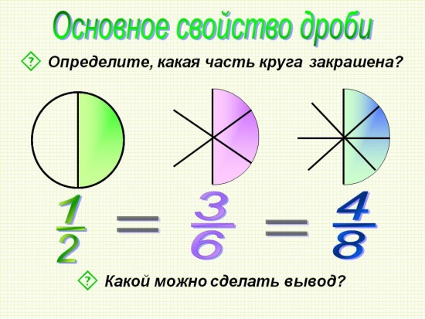
5. Этап первичной проверки понимания изученного
Давайте проанализируем то что происходило с кругом

Что происходит с числителем и знаменателем дроби? Какой вывод можно сделать?
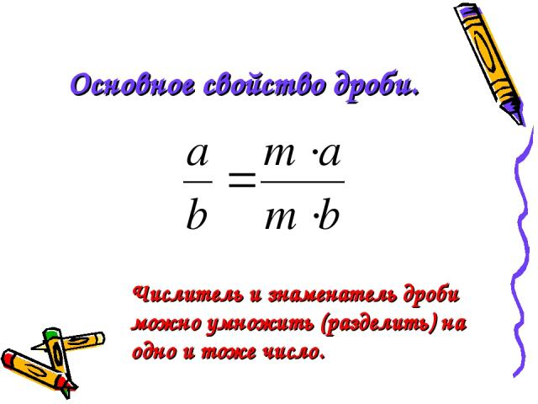
6.Этап закрепления новых знаний и способов действий
Давайте попробуем символами записать, то, что мы с вами пронаблюдали.
Записываем формулу в тетради.
Как вы думаете, что сейчас мы с вами пронаблюдали? (Основное свойство дроби)

Давайте сформулируем основное свойство дроби используя принцип бракованный текст
(Формулируется основное свойство дроби,)
Откройте учебник на странице 169, прочитаем правило сравним с нашим правилом.
Они равносильны?

7. Этап применения знаний и способов действий
- физминутка
- Давайте закрепим, наши знания основного свойства дроби восстанавливая цепочки равенств .
8. Этап обобщения и систематизации знаний
В чем же заключается практическое значение основного свойства дроби?
( Одна и та же часть может быть записана по разному, демонстрация. )

9. Этап контроля и самоконтроля знаний и способов действий
- индивидуальная работа по карточкам, №771 стр 172
10. Этап информации о домашнем задании
Учебник № 770стр 172 , выучить стр 168-169 ( просмотр заданий и краткий анализ способов действий по их выполнению)
11. Этап подведения итогов занятия.
- Что нового вы узнали ?
- Что научились делать?
- Достигли вы поставленной цели?
Как вы думаете, а изучение сегодняшней темы пригодится вам в вашей жизни?……

А если бы, строя ваш дом, тот в котором живете,
Архитектор на малую долю ошибся в расчёте,
Чтоб случилось, ты, знаешь ли?
Дом превратился бы в груду развалин.
Ты вступаешь на мост он – надёжен и прочен.
А не будь инженер в чертежах своих точен?
Три десятых – и стены возводятся косо,
Три десятых – и рухнут вагоны с откоса.
Ошибись только на три десятых аптекарь,
Станет, ядом лекарство, убьёт человека.

13. Этап рефлексии
« Солнце настроения» На доске модель солнца без лучиков, а у каждого на листке самооценки есть лучики, нужно оценить своё настроение и лучик соответствующего цвета приклеить к солнышку
- на уроке было интересно и вы достигли поставленной цели (оранжевый)
- на уроке было интересно, но вы не достигли поставленной цели ( зеленый)
- на уроке было не интересно ( голубой)
14. Домашнее задание
№770 стр 172
Задание 1. Запишите в виде дроби, какая часть фигуры закрашена красным цветом, какая - не закрашена. Постарайтесь найти разные способы.

а) б)

Задание 2. Запишите в виде дроби, какая часть фигуры закрашена, а какая не закрашена. Найдите разные способы.

